
KONKURS PLASTYCZNY

„ŻEGNAJ ZIMO- WITAJ WIOSNO!”

Serdecznie zapraszamy do wzięcia udziału w międzyszkolnym konkursie plastycznym
pt.: „Żegnaj Zimo- Witaj Wiosno”

Cele konkursu:
- Propagowanie wśród dzieci zainteresowania się przyrodą.
- Popularyzacja różnorodnych technik plastycznych jako środka wypowiedzi.
- Zmotywowanie uczniów do tropienia i poszukiwania pierwszych oznak wiosny.
- Zainteresowanie uczniów prowadzeniem obserwacji przyrodniczych.

Adresaci:
- uczniowie klas I- III szkół podstawowych.

Technika wykonania prac: dowolna, format: dowolny
Termin nadsyłania prac: do 31.03.2023
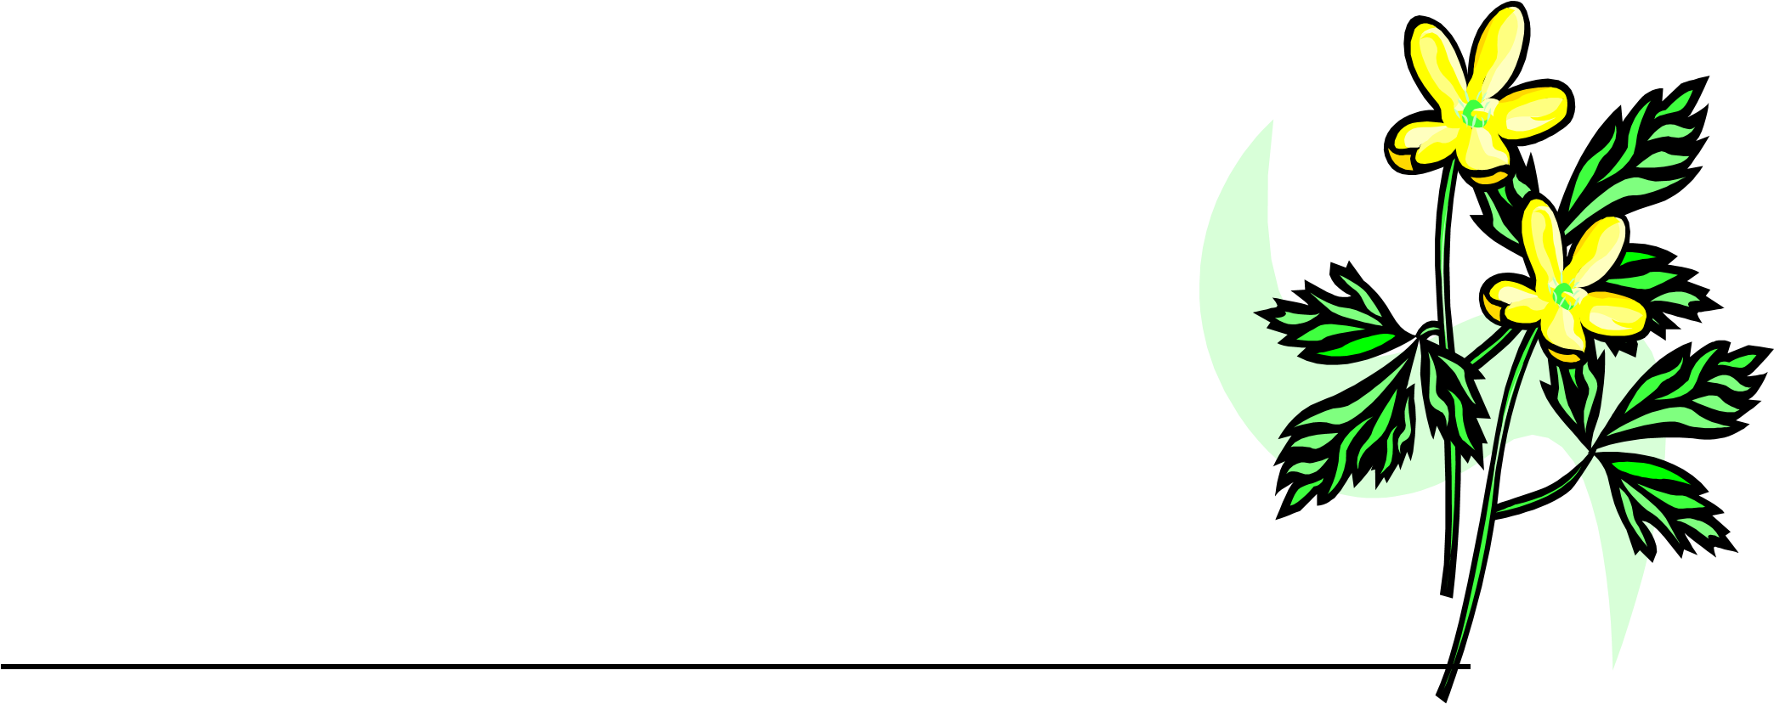
Do konkursu zatwierdzone zostaną tylko prace indywidualne,
opisane według załącznika.

Prace dostarczamy na adres: Szkoła Podstawowa nr 7 im. Hugona Kołłątaja ul. Wiatrakowa 18
15-827 Białystok
Prosimy o pozostawianie prac w przedsionku szkoły w wyznaczonym miejscu.

Laureatów konkursu o terminie wręczenia nagród powiadomimy w wiadomości e-mail.

Organizatorzy: Elżbieta Kuźmicka, Marta Piskowska, Agnieszka Borkowska,

PRACE PRZESŁANE NA KONKURS NIE PODLEGAJĄ ZWROTOWI.
OCENY PRAC DOKONA KOMISJA POWOŁANA PRZEZ ORGANIZATORA KONKURSU.

Praca powinna być opisana:

KONKURS PLASTYCZNY
Nazwa konkursu: „Żegnaj zimo, witaj wiosno!” 2023
Imię i nazwisko autora:…………………………………………………………….
Wiek autora/ klasa: ................................................................................................... Nazwa i adres placówki: .......................................................................................... ul. ............................................................................................................................. tel. ......................... e-mail do korespondencji obowiązkowo................................ ……………………………………………………………………………………
Imię i nazwisko opiekuna: ........................................................................................

Załącznik nr 1 do regulaminu

ZGODA RODZICÓW (OPIEKUNÓW PRAWNYCH) NA UDZIAŁ DZIECKA W KONKURSIE PLASTYCZNYM ORGANIZOWANYM PRZEZ
SZKOŁĘ PODSTAWOWĄ NR 7 IM. HUGONA KOŁŁĄTAJA W BIAŁYMSTOKU

- Wyrażam zgodę na udział mojego dziecka
…………………………………………………………….(imię i nazwisko) w
Konkursie Plastycznym „Żegnaj zimo, witaj wiosno!”.
- Wyrażam zgodę na przetwarzanie przez organizatora konkursu danych osobowych mojego dziecka w celach wynikających z organizacji konkursu zgodnie z ustawą z dnia 29 sierpnia o ochronie danych osobowych (t.j. Dz. U. z 2014r., poz. 1182 ze zm.).
- Wyrażam/nie wyrażam* zgody na podawanie do publicznej wiadomości imienia i nazwiska mojego dziecka w związku z udziałem w konkursie „Żegnaj zimo, witaj wiosno” organizowanym przez Szkołę Podstawową nr 7 w Białymstoku we wszelkich informacjach o wynikach tego konkursu.
3. Wyrażam zgodę na wielokrotne, nieodpłatne publikowanie nadesłanej przez moje dziecko pracy konkursowej w materiałach promocyjnych związanych z konkursem, prezentacjach pokonkursowych w różnych formach utrwaleń.
…………………………………………………………………………………………
Miejscowość i data
…………………………………………………………………………………………
Podpis rodziców (opiekunów prawnych) uczestnika konkursu.

